Экономия
Купить все невозможно – ни папе, ни маме, ни миллионеру с яхтами и островами. Поэтому всем-всем приходиться выбирать. Например, можно каждый раз, приходить из магазина, приносить шоколадное яйцо с сюрпризом. А можно вместо него к концу месяца купить хорошую игрушку.

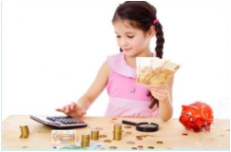
Экономия может быть разумной, а может–наоборот. Например, если ты берешь с собой воду и бутерброды, когда отправляешься, куда, либо погулять, а не покупаешь их там втридорога, это нормально. А если, например, идешь пешком под дождем, чтобы сэкономить на автобус – то не очень, испортиться обувь, гуляя под дождем, могут быть проблемы со здоровьем.
Для чего нужны сбережения
- Если человек попадает в сложную финансовую ситуацию, то он может в течение какого -то времени продержаться, воспользовавшись своими сбережениями.
- Если человек решает приобрести какую – то дорогостоящую вещь, то часть заработанной суммы он откладывает, сберегает, чтобы по накоплению нужной суммы осуществить покупку.
- Финансовые сбережения помогут человеку на пенсии.
- Продуктовые сбережения помогут в случае, если произойдут какие – то чрезвычайные события.
________________________________
Разработали:
Гусельникова В.Е.
Климова З.В.
воспитатели структурного подразделения МАОУ «Гуринская СОШ» «Детский сад д. Гурина»
Структурное подразделение МАОУ «Гуринская средняя общеобразовательная школа» «Детский сад д. Гурина»

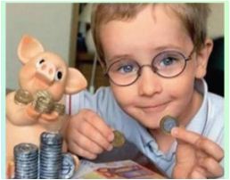

«Учись малыш считать деньги по взрослому»

2021год

Рекомендации для родителей:
- Дайте детям понятие, откуда у родителей берутся деньги, поэтому ребенку нужно чаще рассказывать о своей работе, говорить о том, чем вы там занимаетесь, какую пользу приносите.
- Разговаривайте с детьми, отправляясь вместе с ними за покупками, что и как покупать, на что тратить;
- Возьмите ребенка в банк;
- Поговорите с детьми о вложении денег;
- Определите норму выдачи денег, и подарите ребенку копилку;
- Помогите детям определить цель, для достижения которой они будут откладывать деньги, так они не только поймут цену денег, но и научаться их хранить и экономить.

Мультфильмы о деньгах
- Уроки тетушки Совы «Что такое деньги?», «Карманные деньги»;
- Как появились деньги. История с самого начала;
- Веселая всемирная история «Деньги»;
- Профессор Почемучкин «Как появились деньги»;
- Фиксики «История вещей»;
«Деньги»;
«О деньгах».

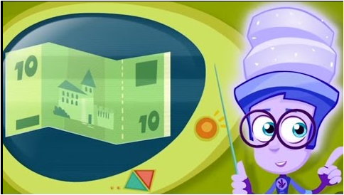

Художественная литература о деньгах
«Барин-слуга»;
«Барин и мужик»;
«Две луны»;
«Девяносто девять гульденов»;
«Доля удачи»;
«Жадная мачеха»;
«Завещание отца»;
«Золотая монета»;
«Как старуха продавала тыкву»;
«Кошелек ногайки»;
«Мудрый судья»;
«Непобедимый петух»;
«Потерянный кошелек»;
«Неблагодарный царь и умный крестьянский сын».

